**Escola SENAI “Prof. Vicente Amato”**

**Curso de Desenvolvimento de Sistemas**

**Arthur Piloto Silva**

**Documentação Win10**

**Jandira**

**2022**

**Arthur Piloto Silva**

**Documentação Win10**

**Relatório apresentado ao Curso de Desenvolvimento de Sistemas, disciplina Sistemas Operacionais, sob orientação do Prof. Fernando Leonid, para obtenção da nota parcial ou total.**

**Jandira**

**2022**

**Resumo**

A criação de máquinas virtuais tem diversas opções para usos como, por exemplo, fazer testes, utilização mais segura de alguns aplicativos, entre outros. O objetivo desse trabalho foi mostrar o passo a passo de criação de uma máquina virtual até a troca de nome do computador pessoal, criação de usuário, etc. O processo foi feito em máquinas virtuais pelo fato de ser esse o objeto de aprendizagem do curso.

**Palavras-chave:** Máquina virtual; Passo a passo; Usuários.

Sumário

Abra o VirtualBox na sua máquina: 5

Crie uma Máquina Virtual (MV): 6

Instale o Windows 10: 9

Otimize a sua máquina: 20

Escolhendo partição adequada 22

Vamos criar um usuário 26

Criando pasta 27

Alterando permissões 29

Mudando o nome do computador 34

Conclusão 36

Atividade

**Aluno:** Arthur Piloto Silva

Para criar uma máquina virtual para o Windows 10 em seu computador, primeiramente você deve baixar o aplicativo VirtualBox e o ISO correspondente do Windows 10. Logo após baixar os arquivos prossiga com o passo a passo.

# Abra o VirtualBox na sua máquina:

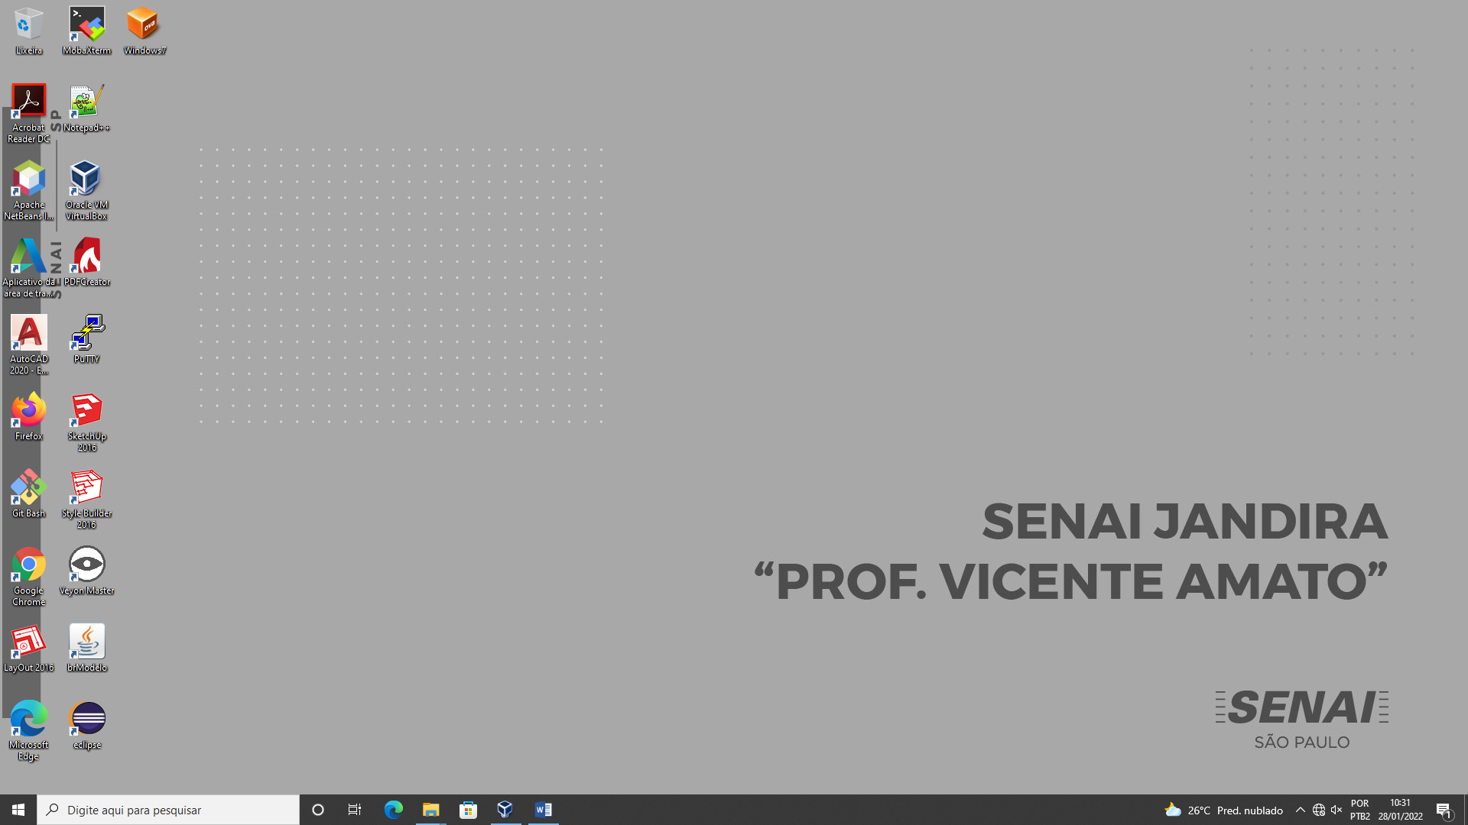

# Crie uma Máquina Virtual (MV):

Clique em “Máquina”.

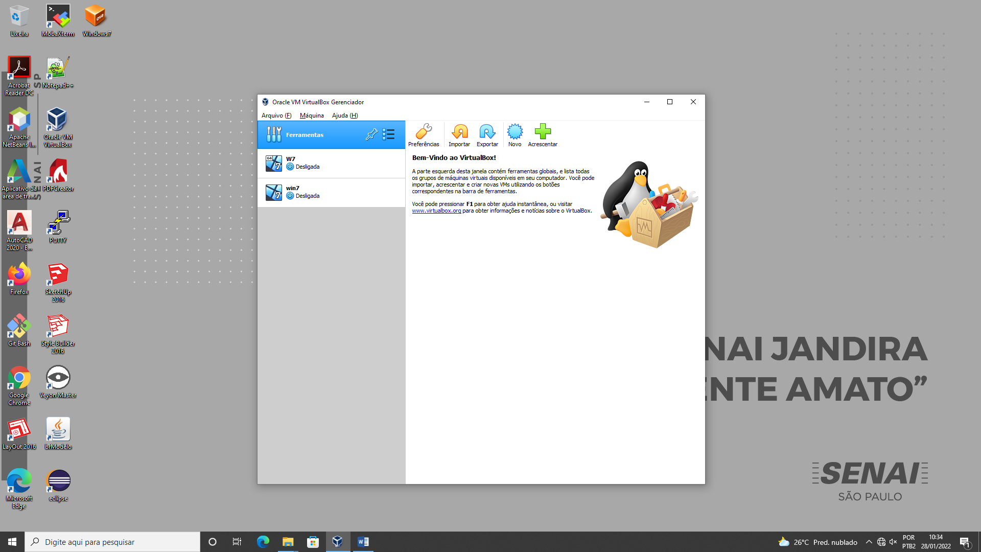

Clique em “Novo”.

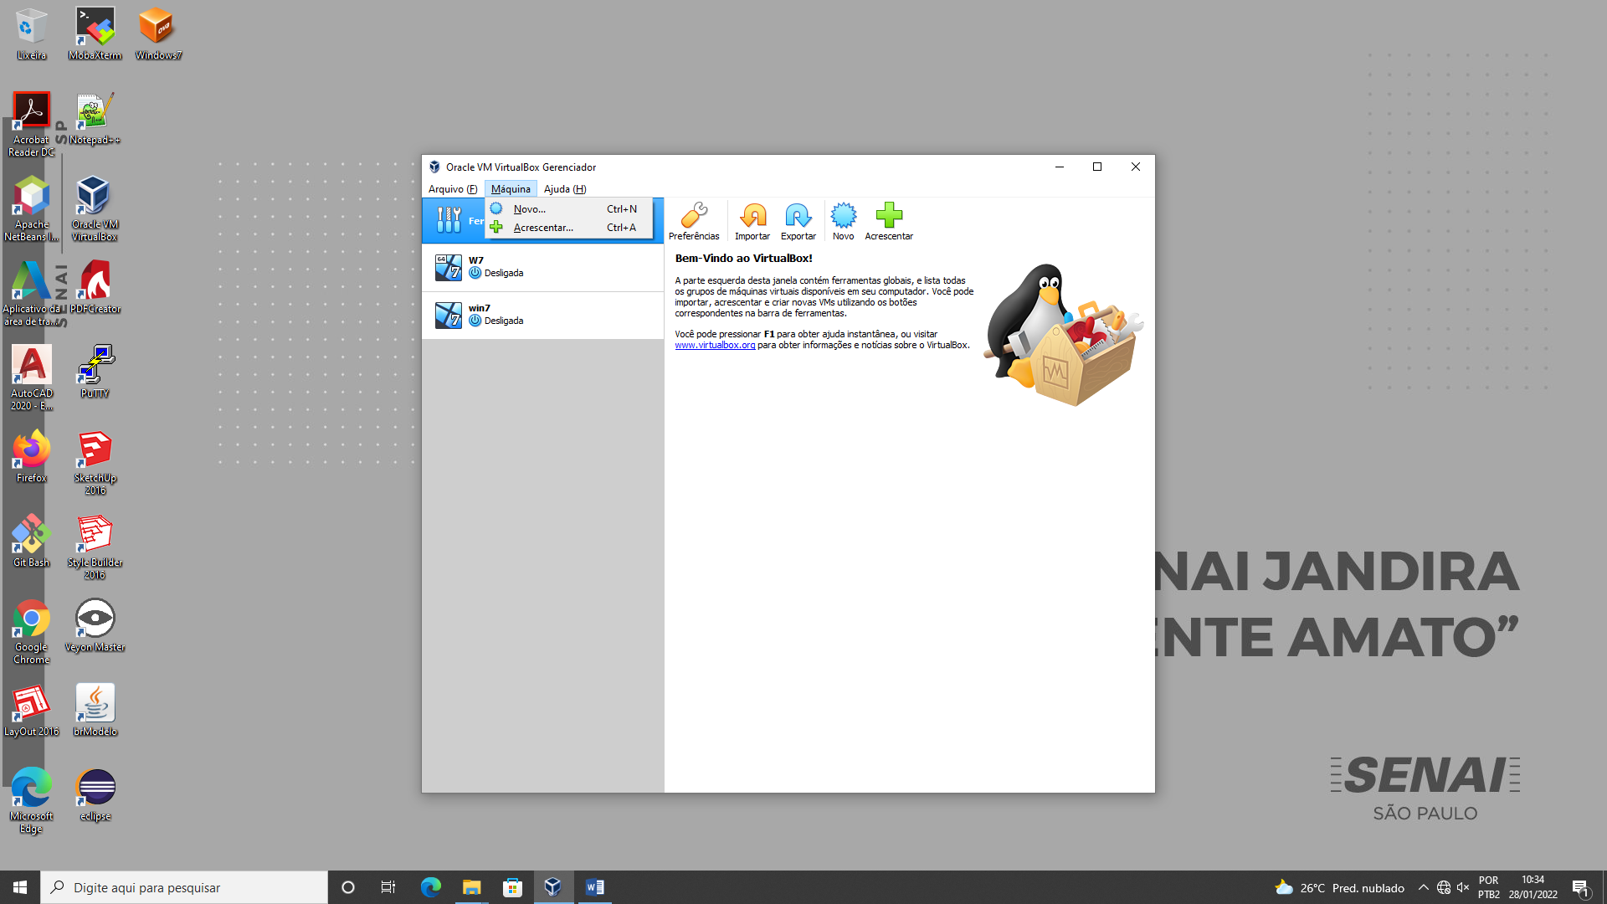

Escolha o nome que deseja, o destino onde irá baixar sua máquina virtual, o tipo e a versão que precisa. Aperte “Próximo (N)”.

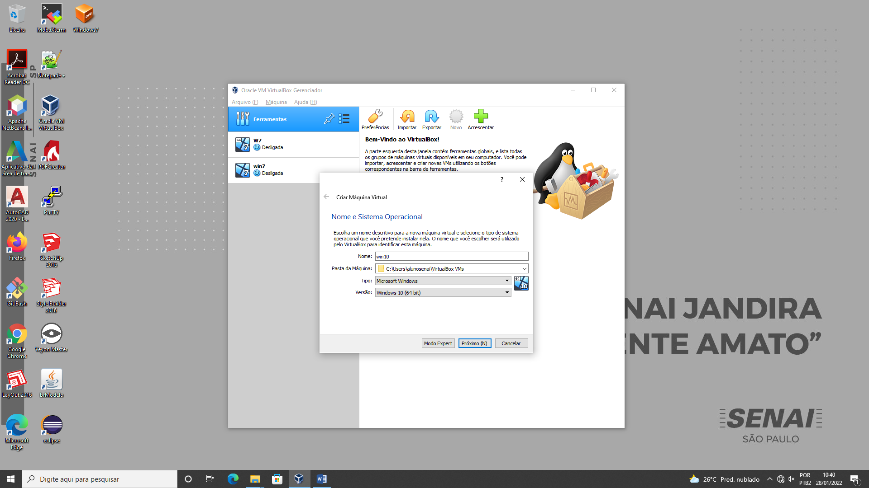

Selecione a quantidade de memória RAM desejada. Clique em “Próximo (N)”.

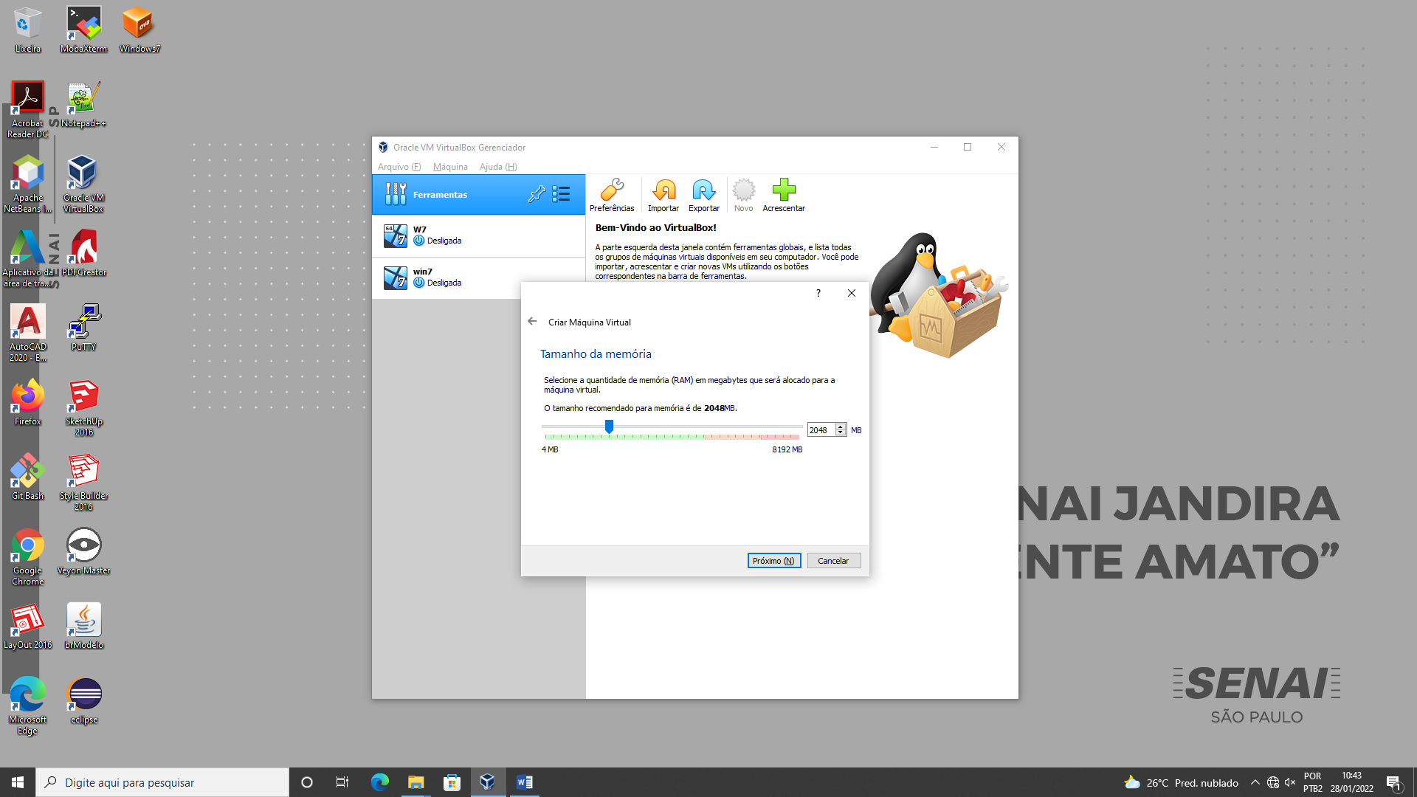

Selecione a opção “Criar um novo disco rígido virtual agora” e clique em “Criar”.

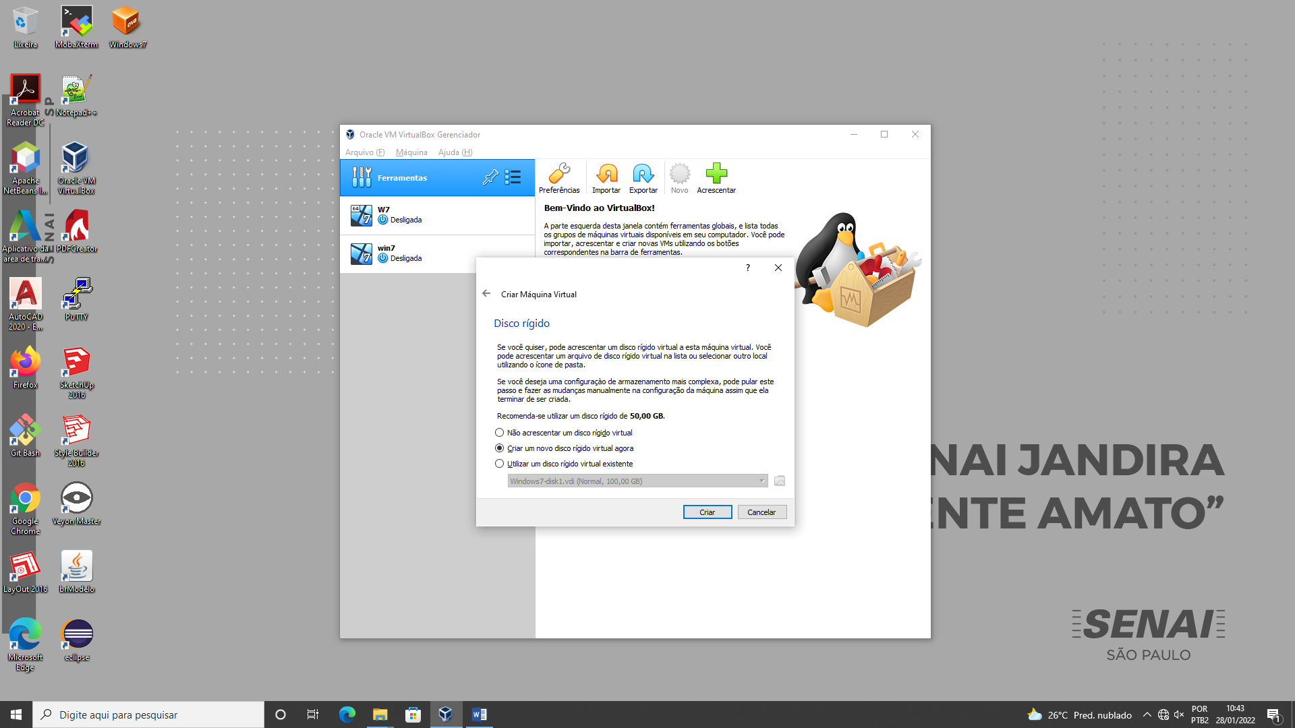

Selecione a opção “VDI (VirtualBox Disk Image)” e clique em “Próximo (N)”.

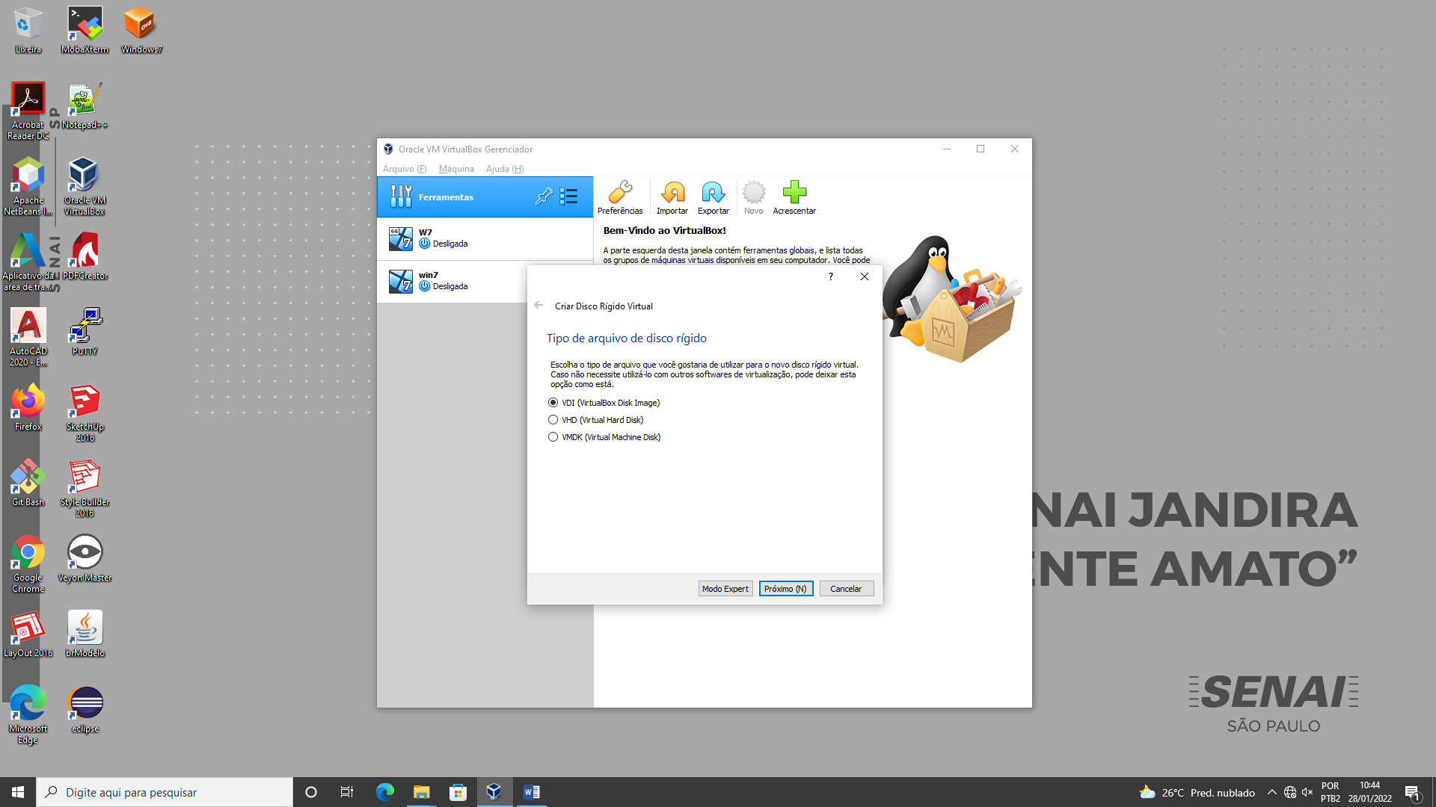

Selecione a opção “Dinamicamente alocado” e clique em “Próximo (N)”.

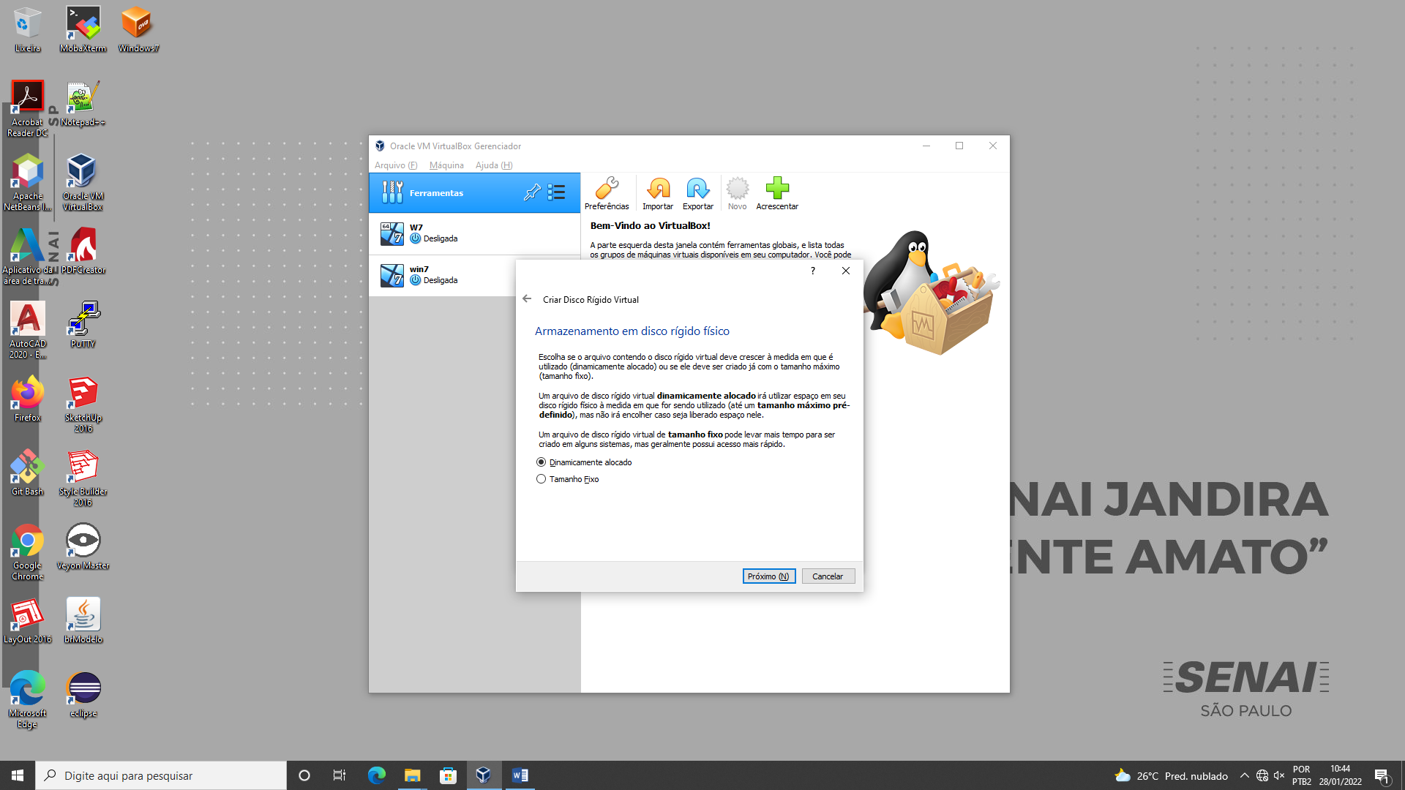

Selecione quanto espaço o seu disco terá e clique em “Criar”

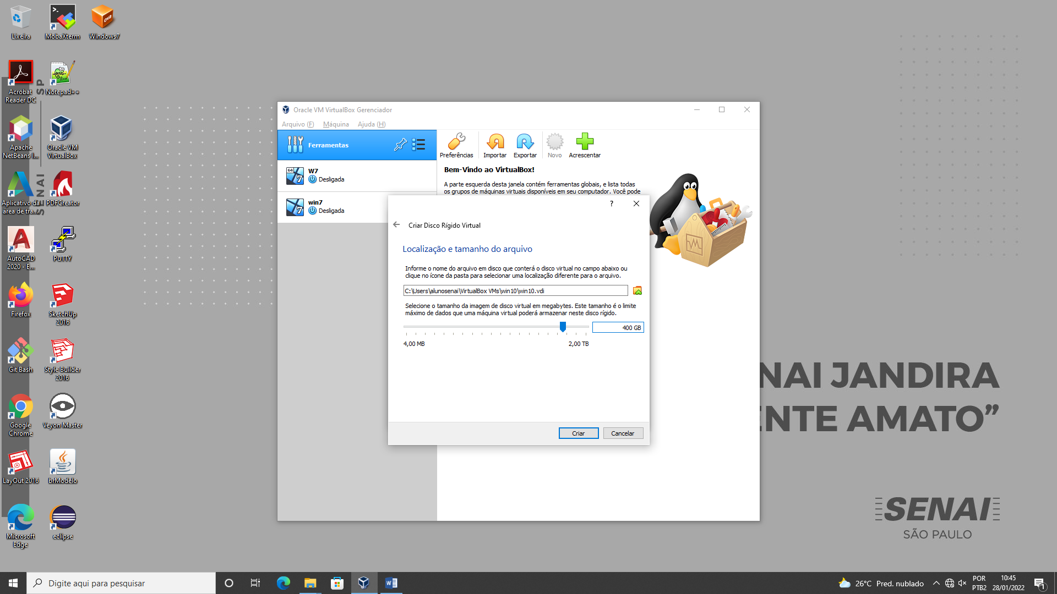

# Instale o Windows 10:

Antes de abrir a sua máquina virtual, clique com o botão direito em cima dela e selecione a opção “Configurações”.

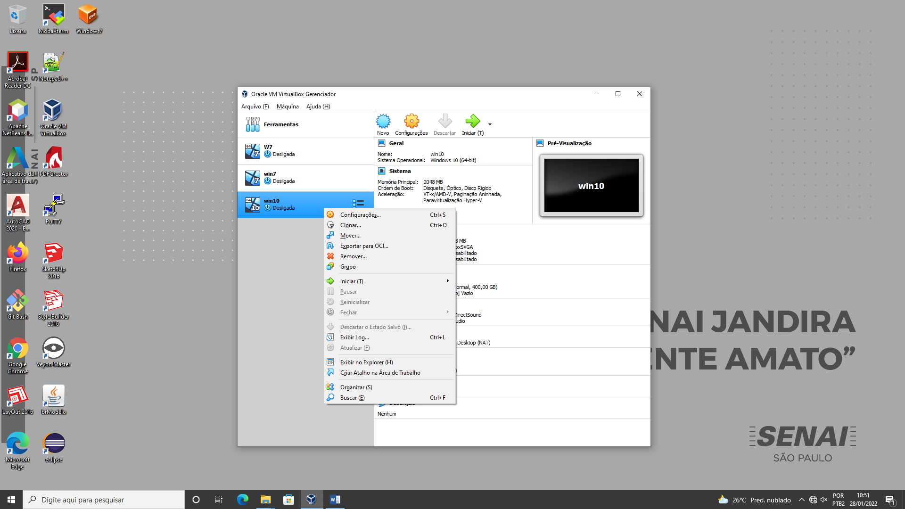

Vá até a opção “USB”, selecione “Controladora USB 1.1 (OHCI)” e clique em “Ok”.

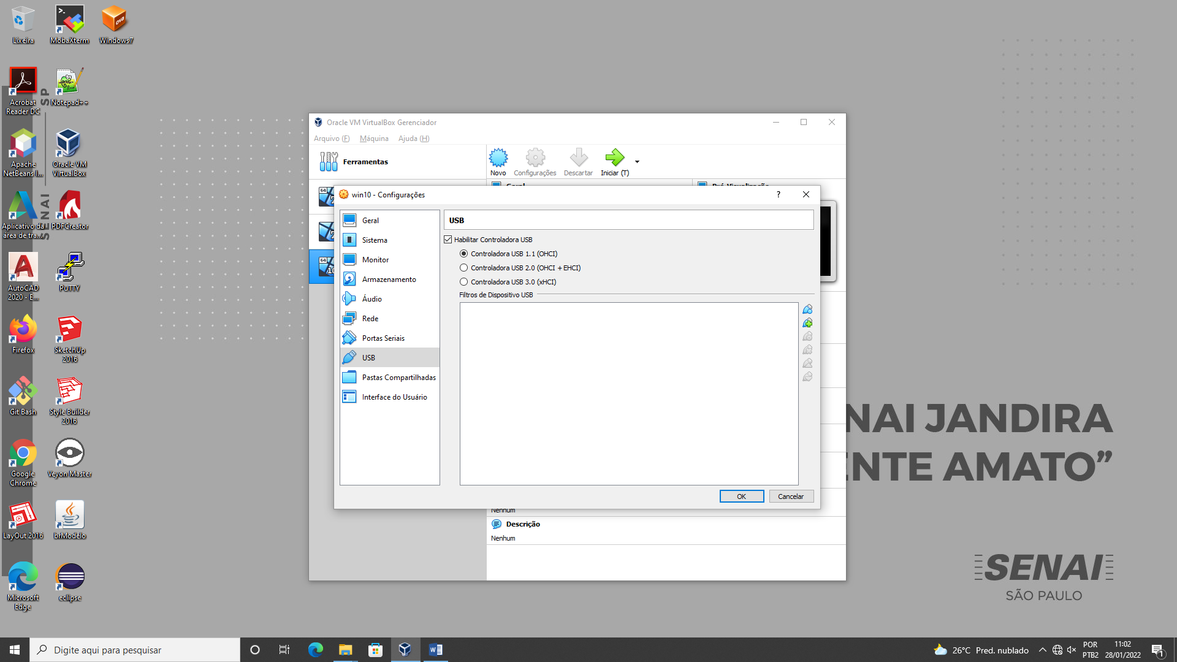

Logo após seguir esses passos dê dois cliques na máquina virtual que você baixou.

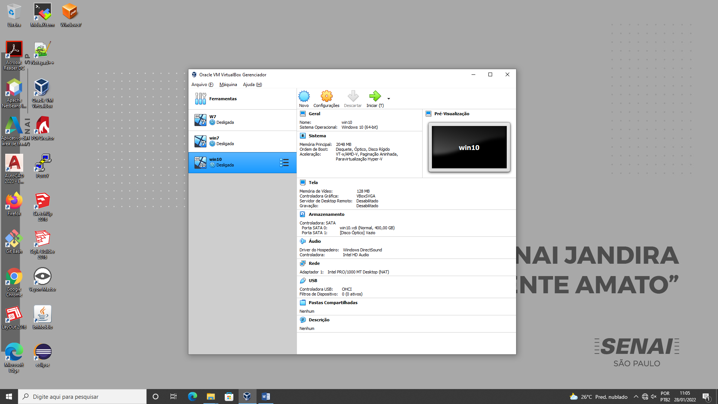

Clique em “Dispositivos”, “Discos Ópticos” e em “Escolher/Criar uma imagem de disco...”

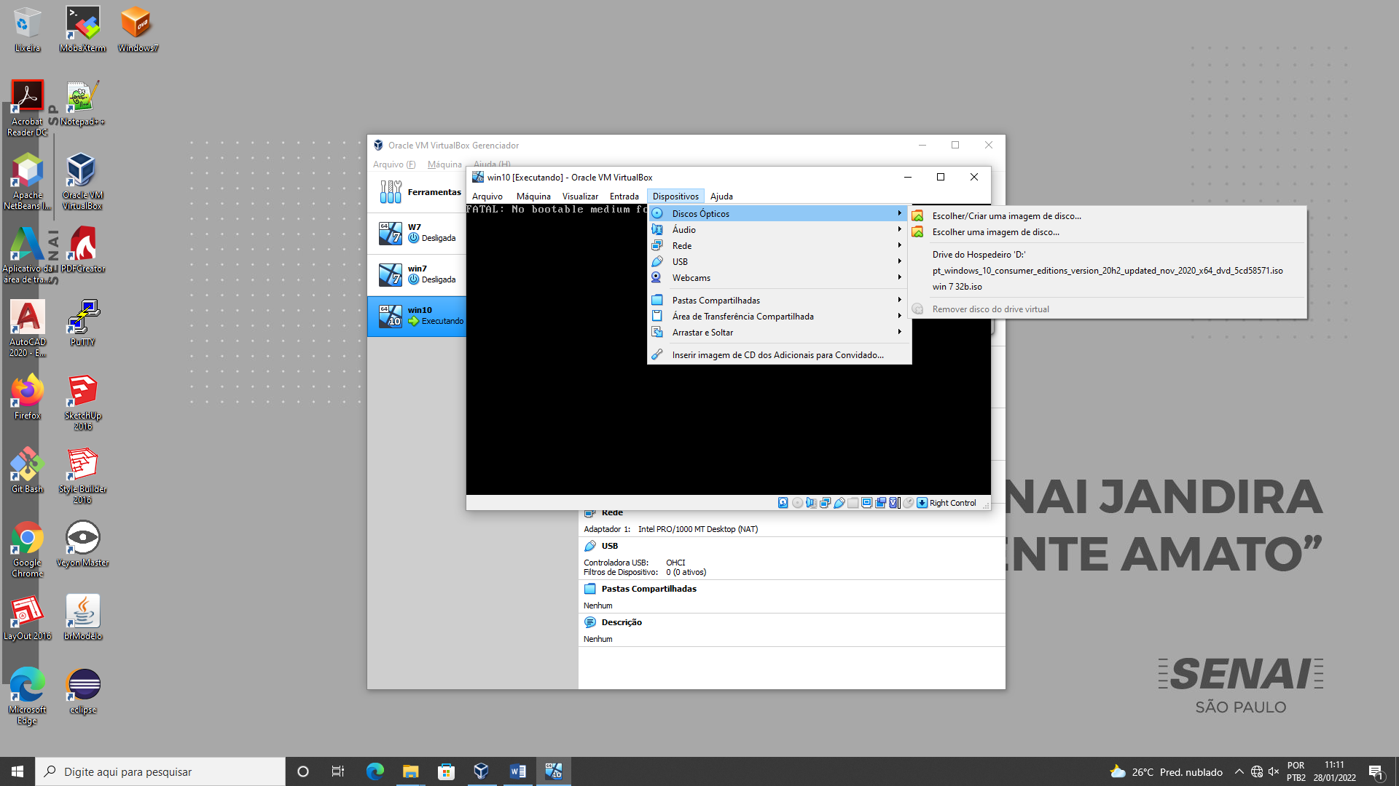

Clique em “Acrescentar”.

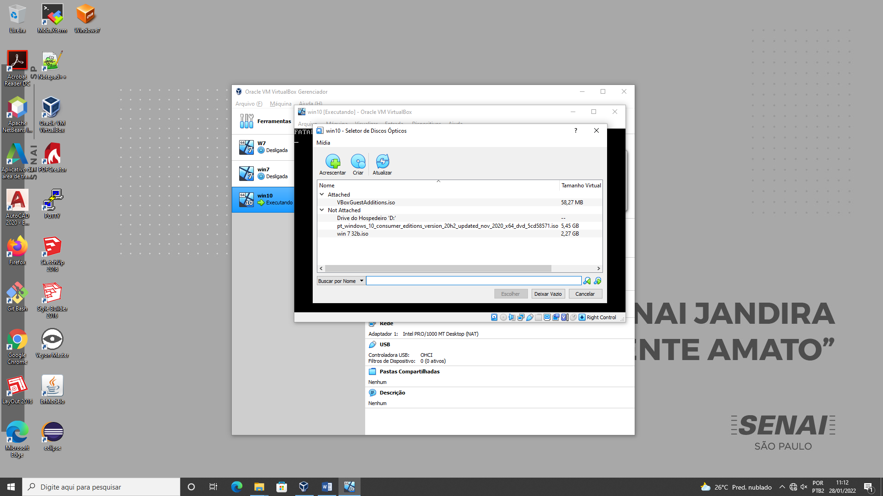

Selecione o ISO que você baixou em sua máquina e clique em “Abrir”.

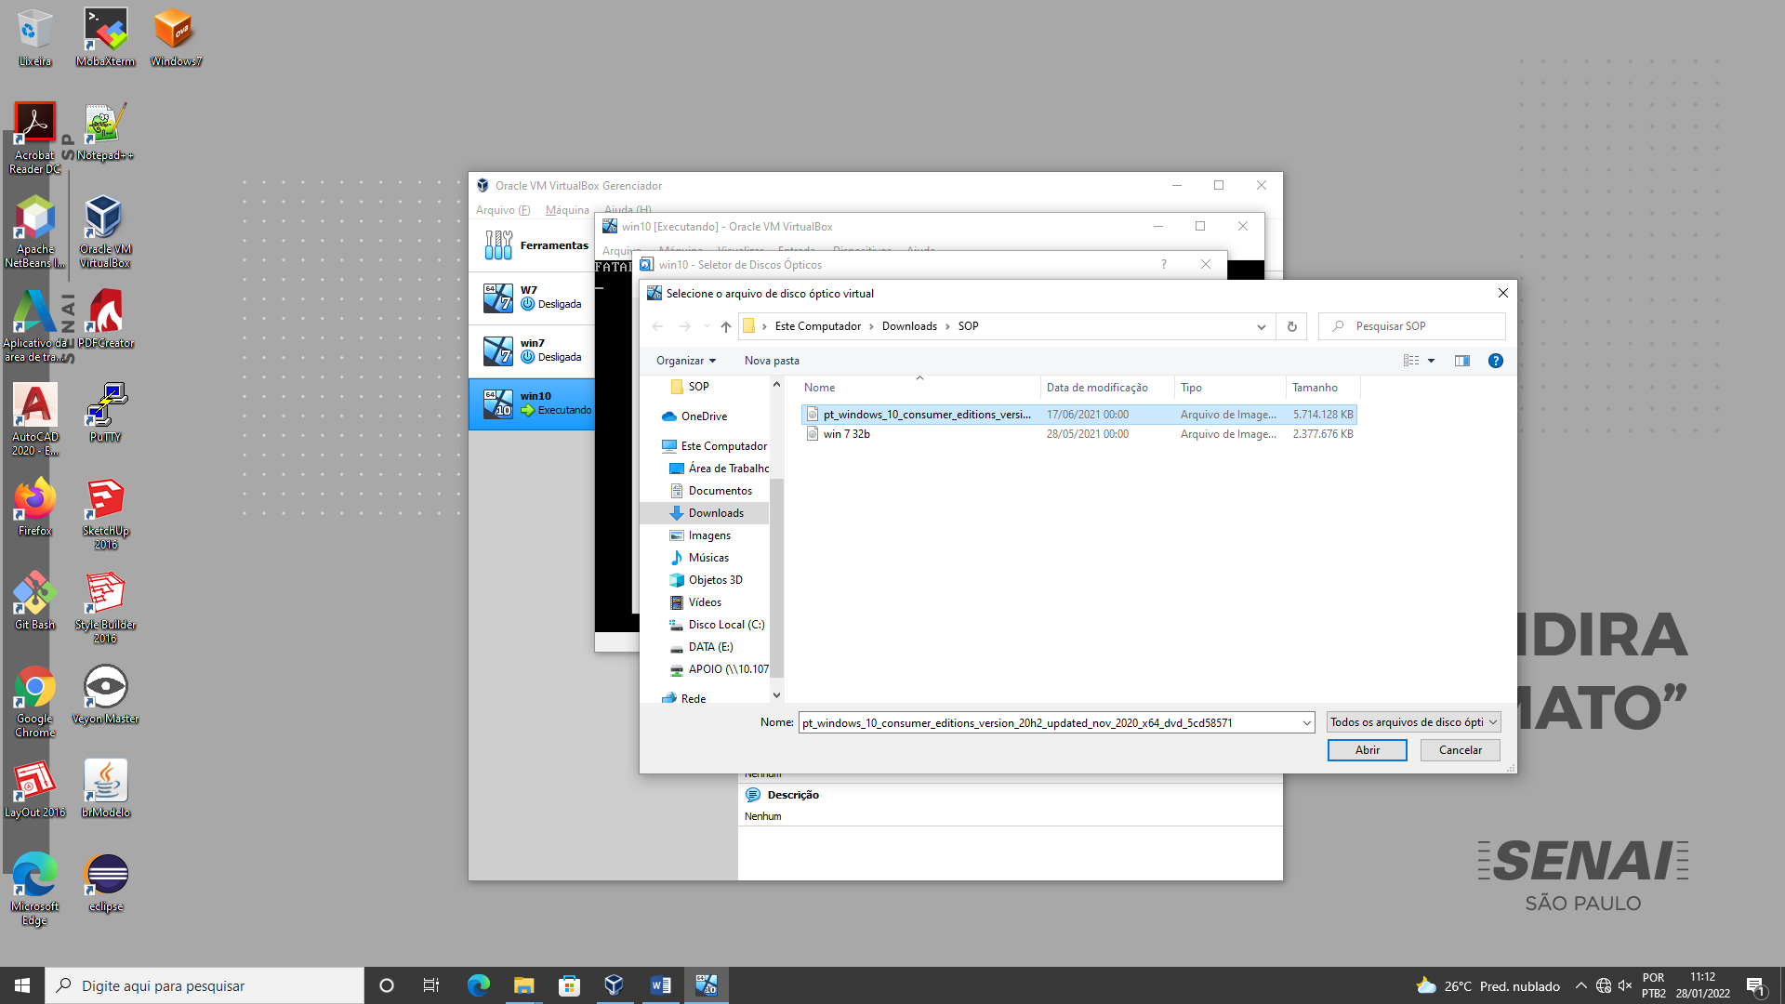

Selecione o ISO, clique em “Escolher” e no botão “Iniciar” que aparecerá em seguida.

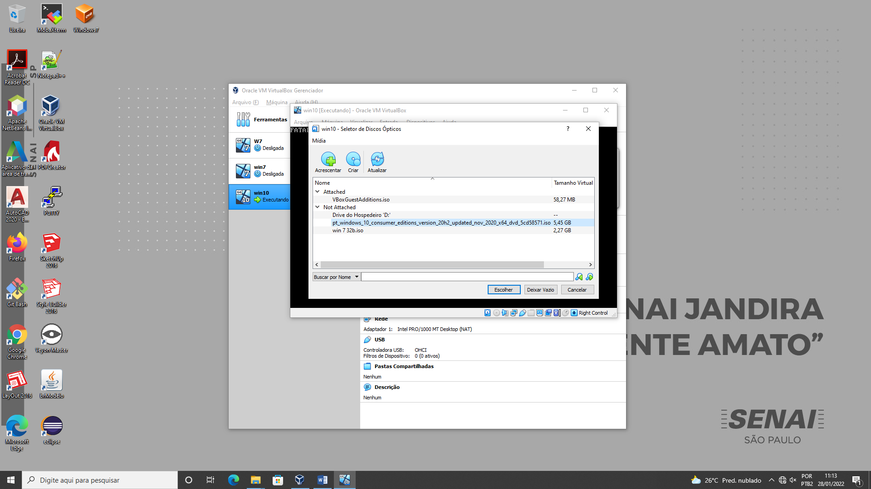

Selecione o idioma, o horário e o método de entrada desejado e depois clique em “Avançar”.

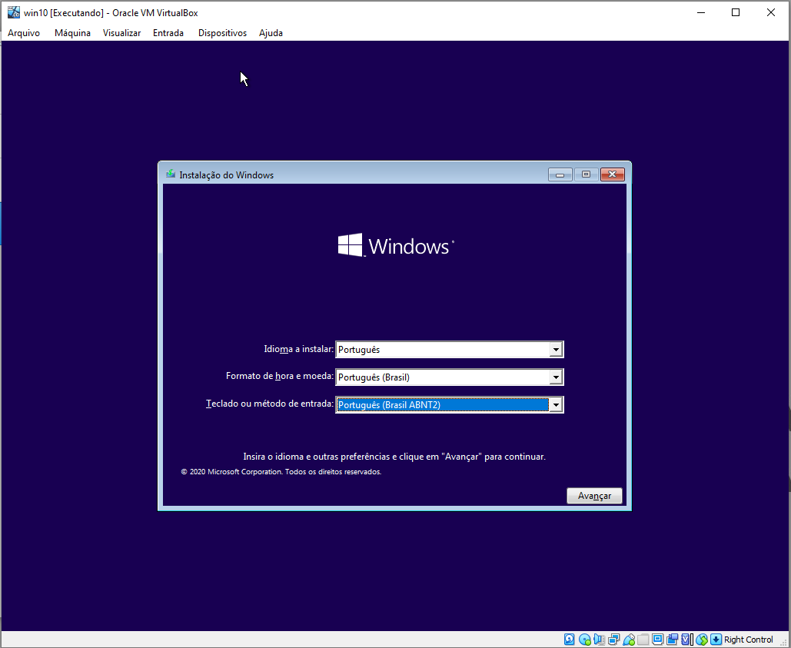

Clique em “Instalar agora”.

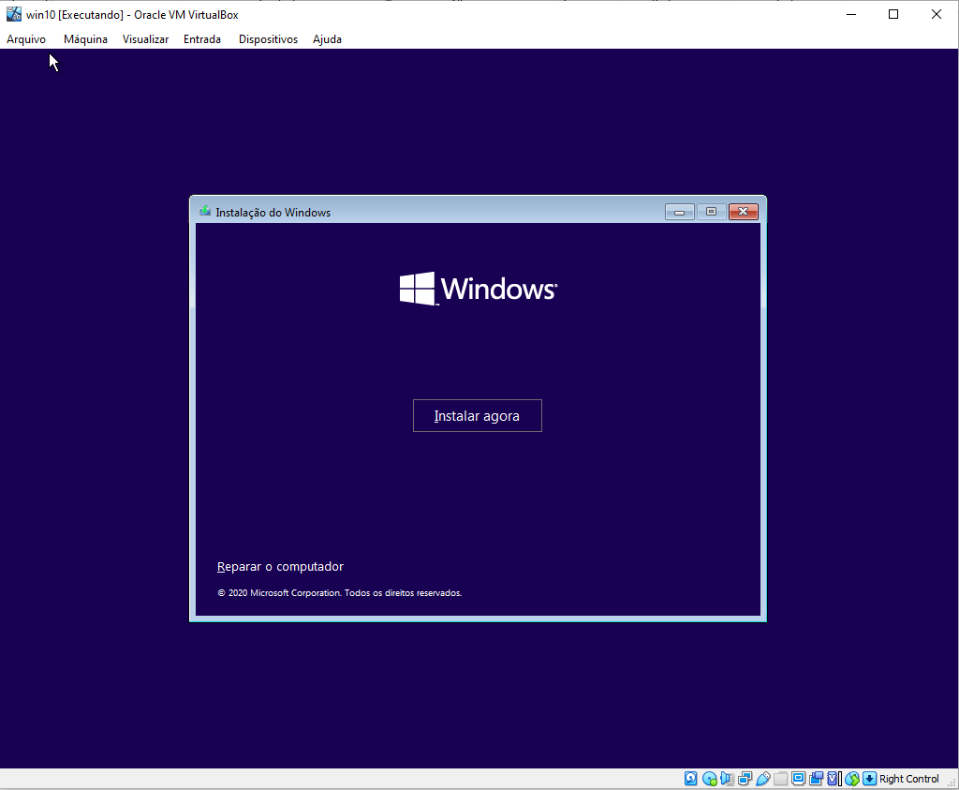

Selecione a opção “Não tenho a chave do produto”.

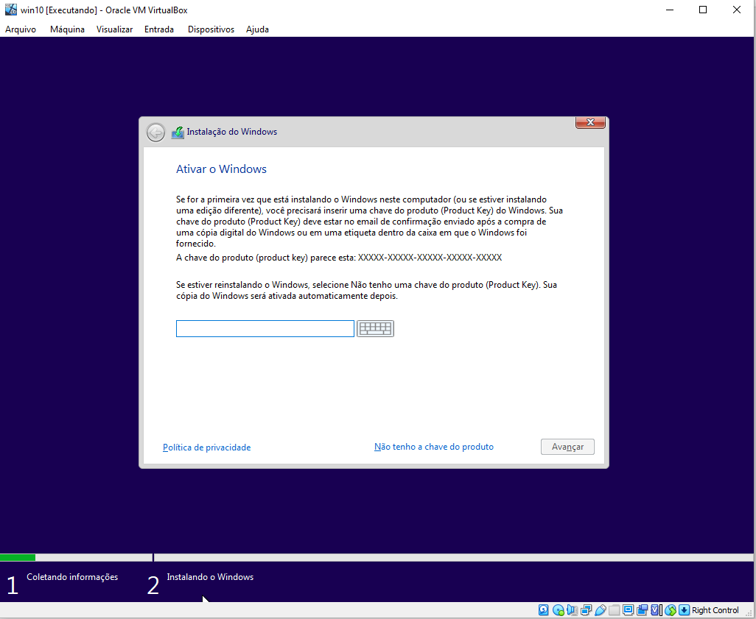

Selecione a opção “Windows 10 Home” para selecionar o sistema operacional e clique em “Avançar”.

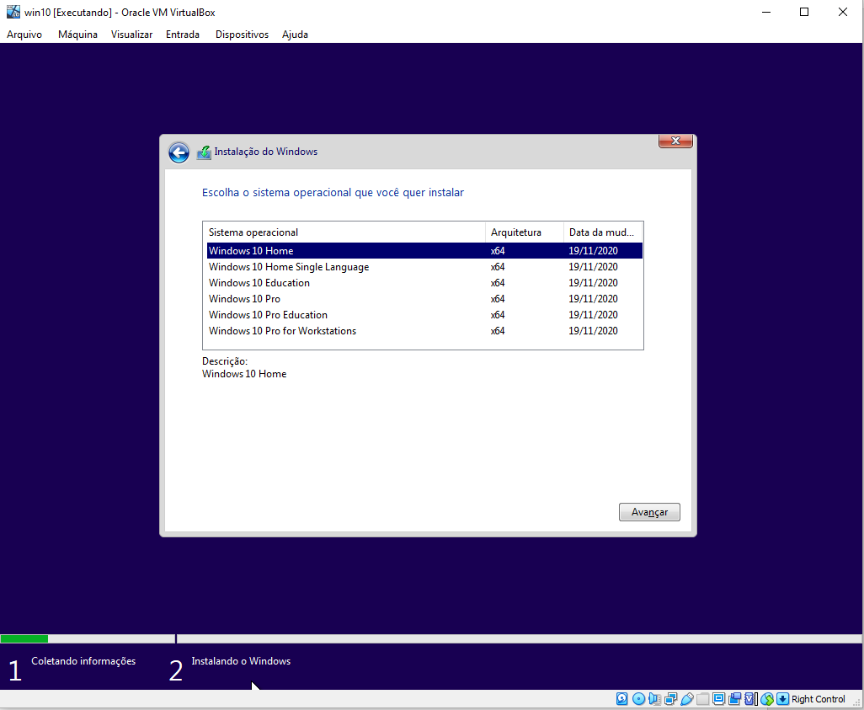

Aceite os termos de licença e clique em “Avançar”.

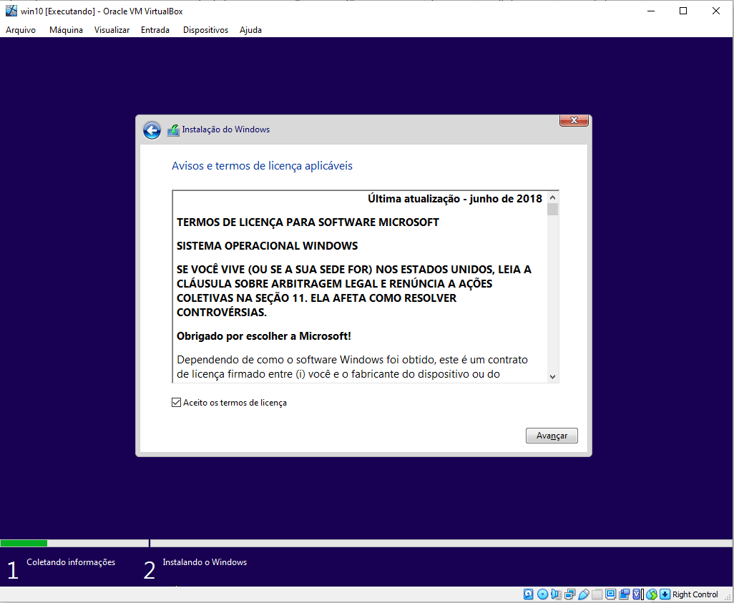

Não se confunda nesta parte porque ela é muito importante. Clique em “Personalizada: instalar apenas o Windows (avançado)”.

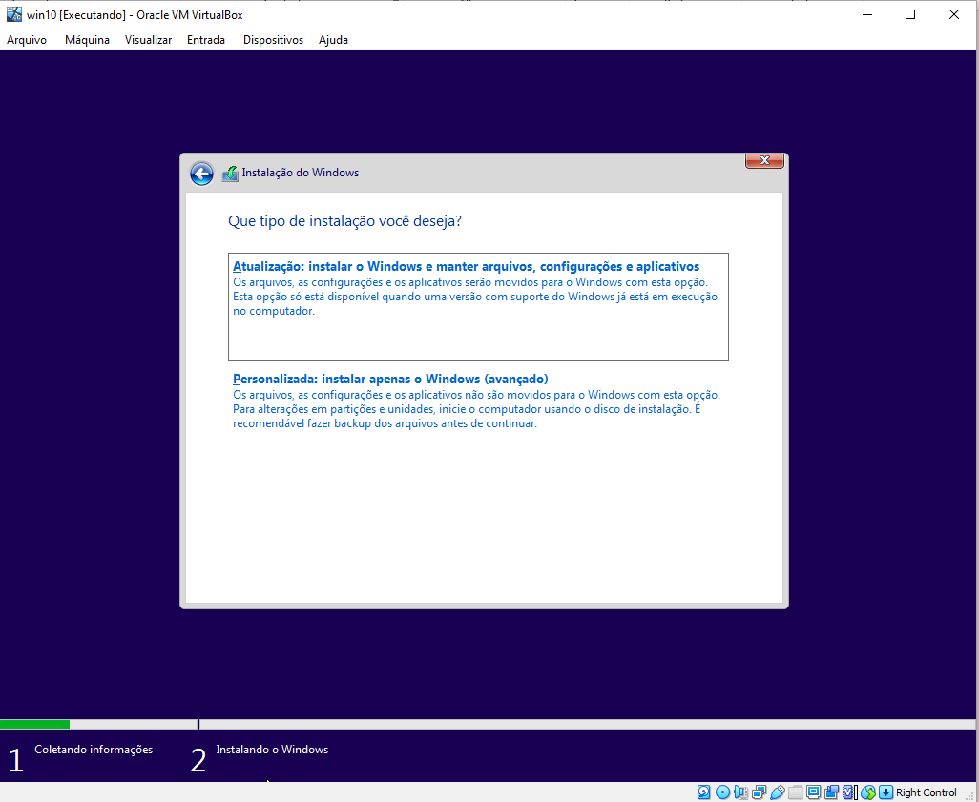

Selecione a opção “novo”

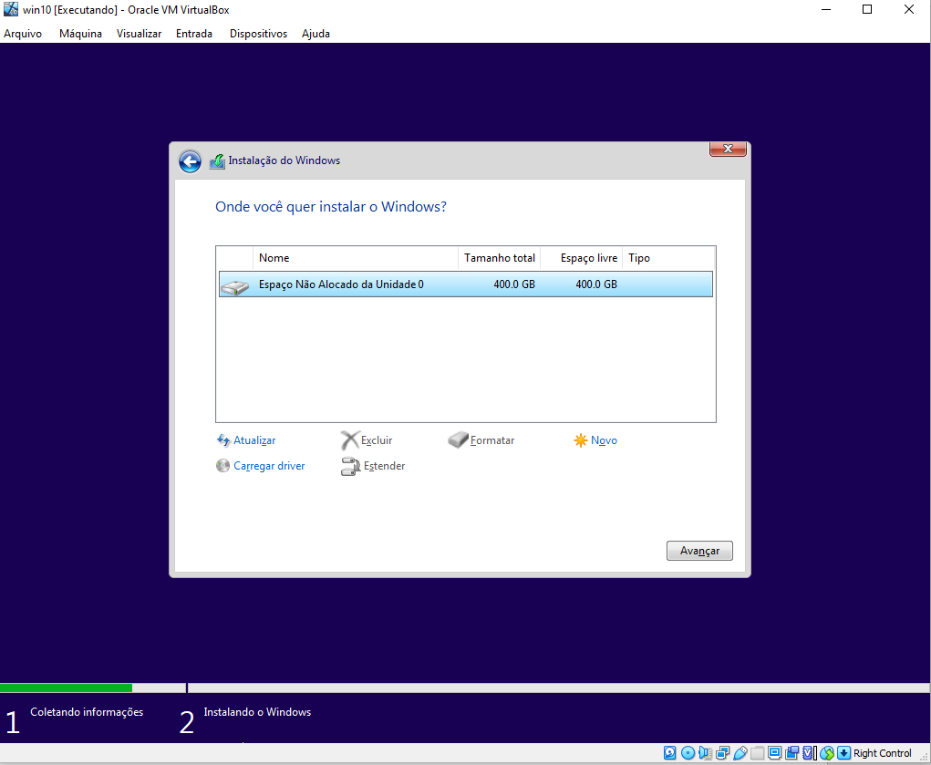

Selecione o espaço interno que você deseja no computador (Recomenda-se que seja 100000). Após a escolha clique em “Aplicar”.

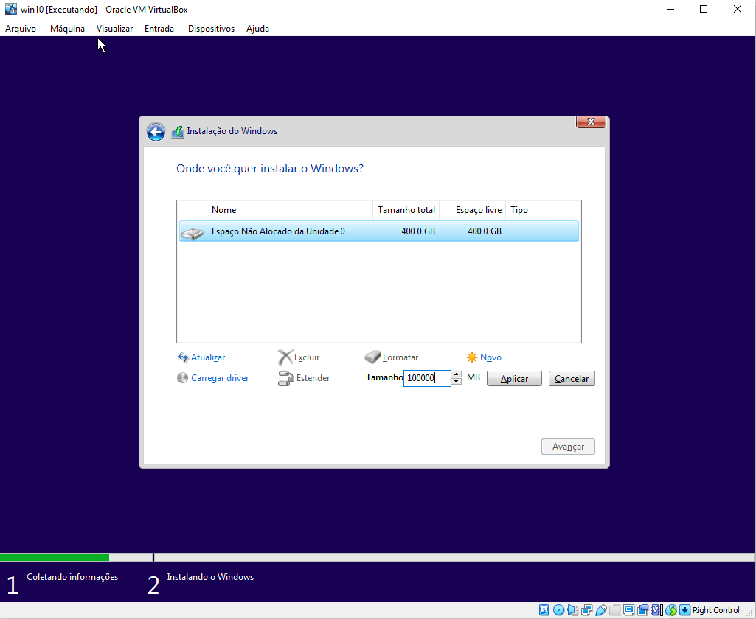

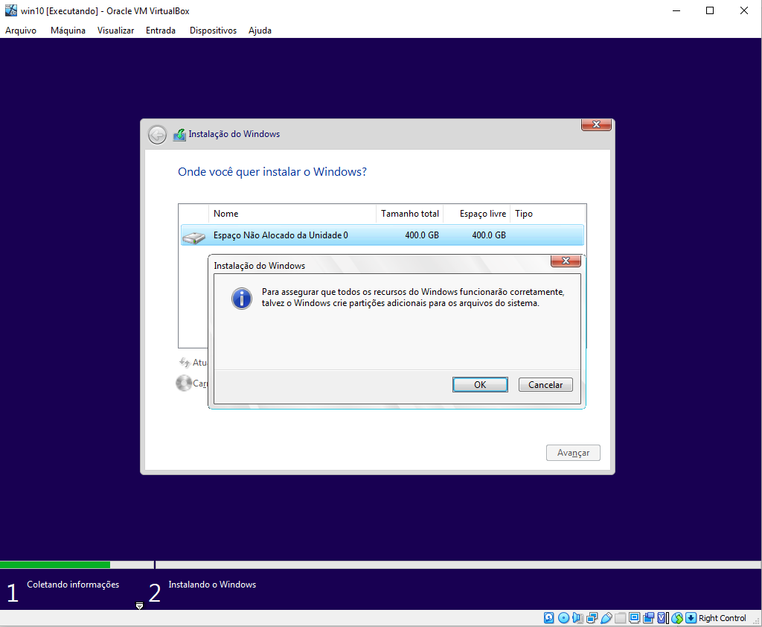

Escolha o compartimento que deseja para memória interna do computador e clique em “Avançar”.

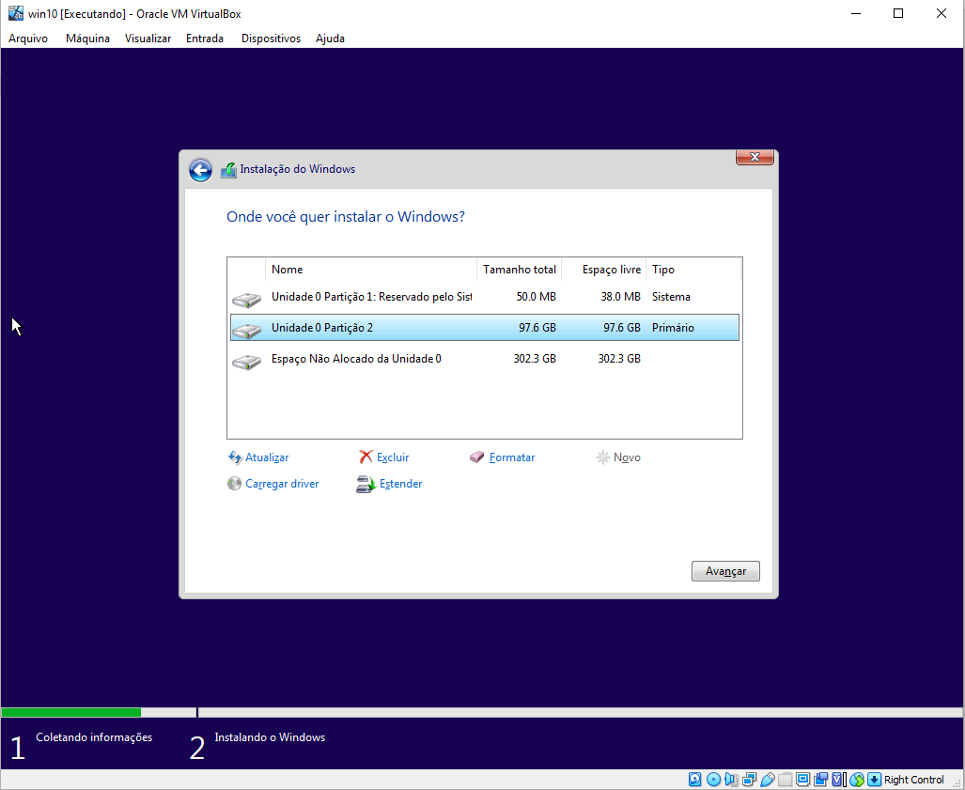

Selecione a região em que você se encontra e clique em “Sim”.

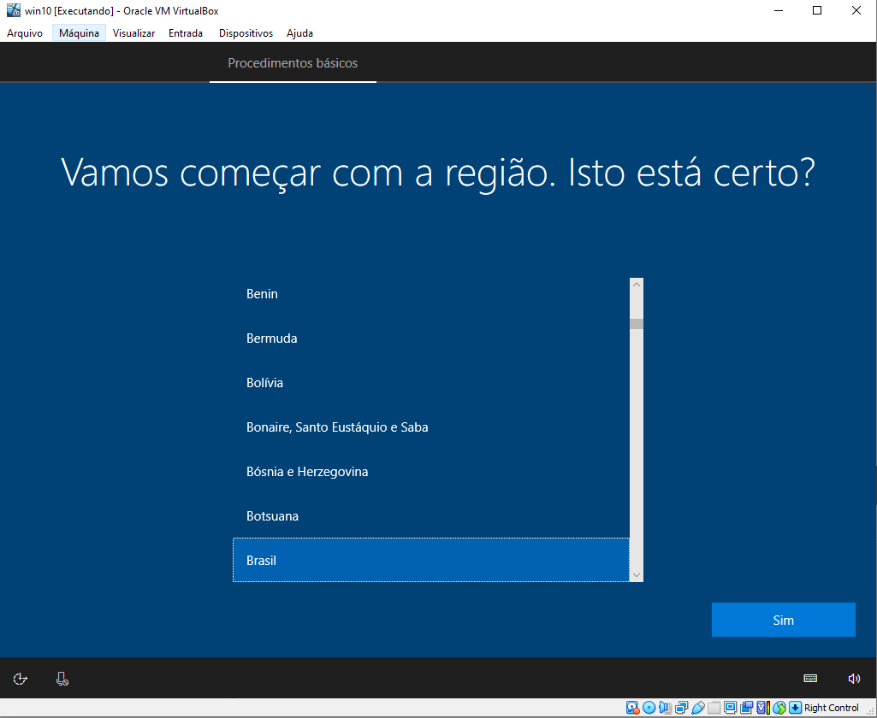

Selecione o layout de teclado desejado e clique em “Sim”.

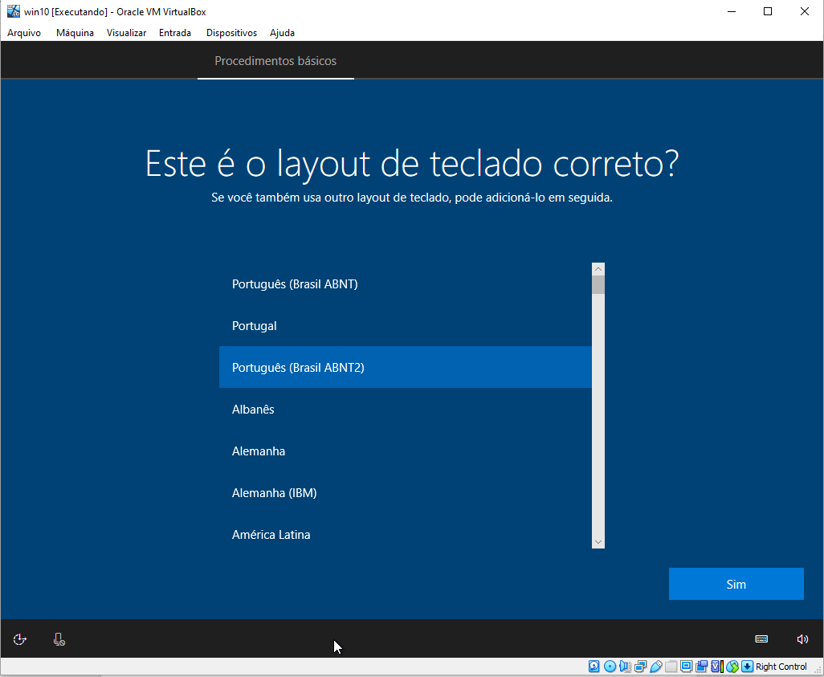

Se você sentir a necessidade de adicionar um segundo layout de teclado clique em “Adicionar layout”, se não clique em “Pular”.

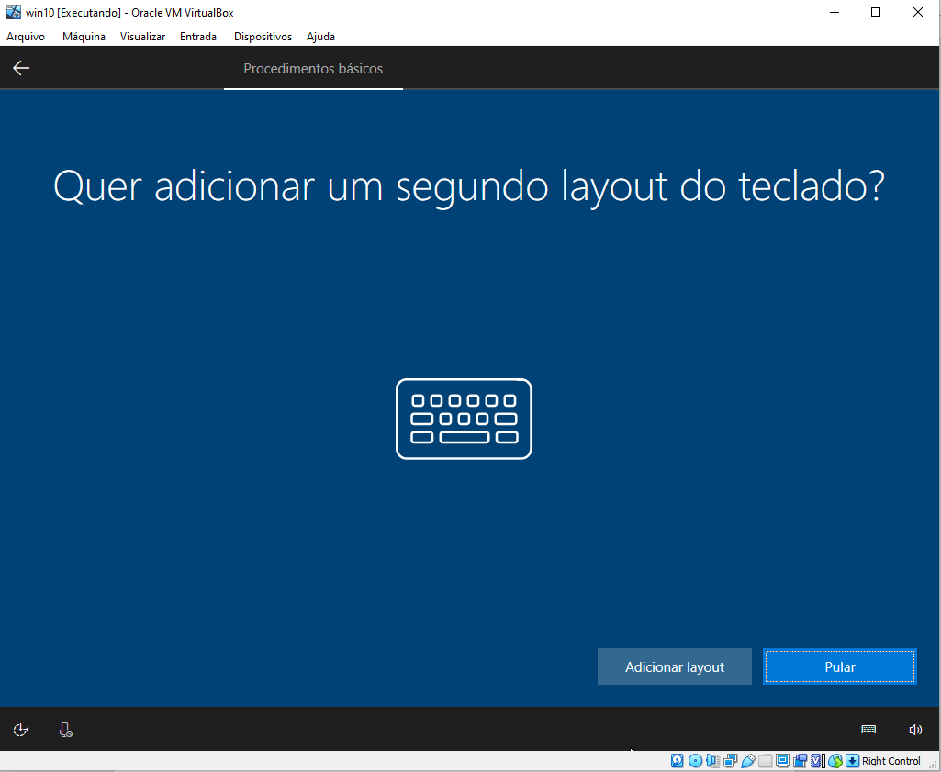

Escolha o nome de usuário que deseja e clique em “Avançar”.

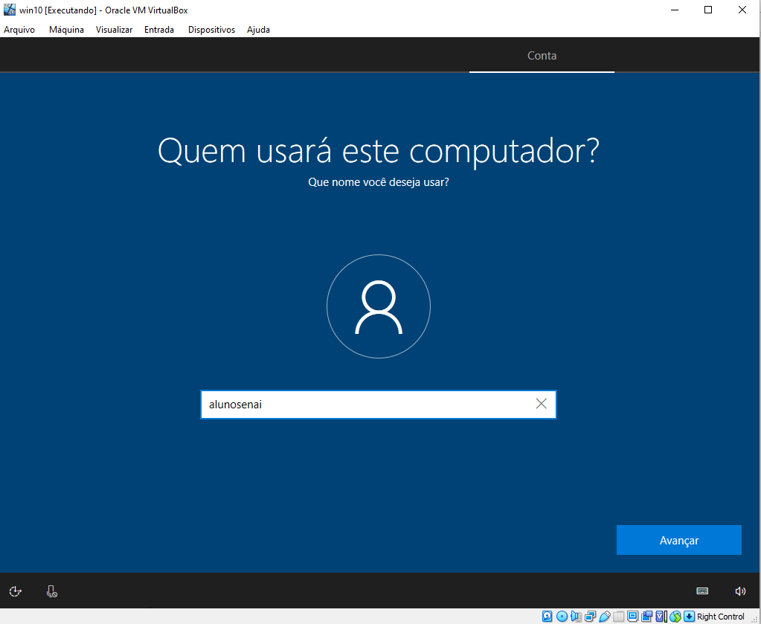

Crie sua senha e clique em “Avançar”.

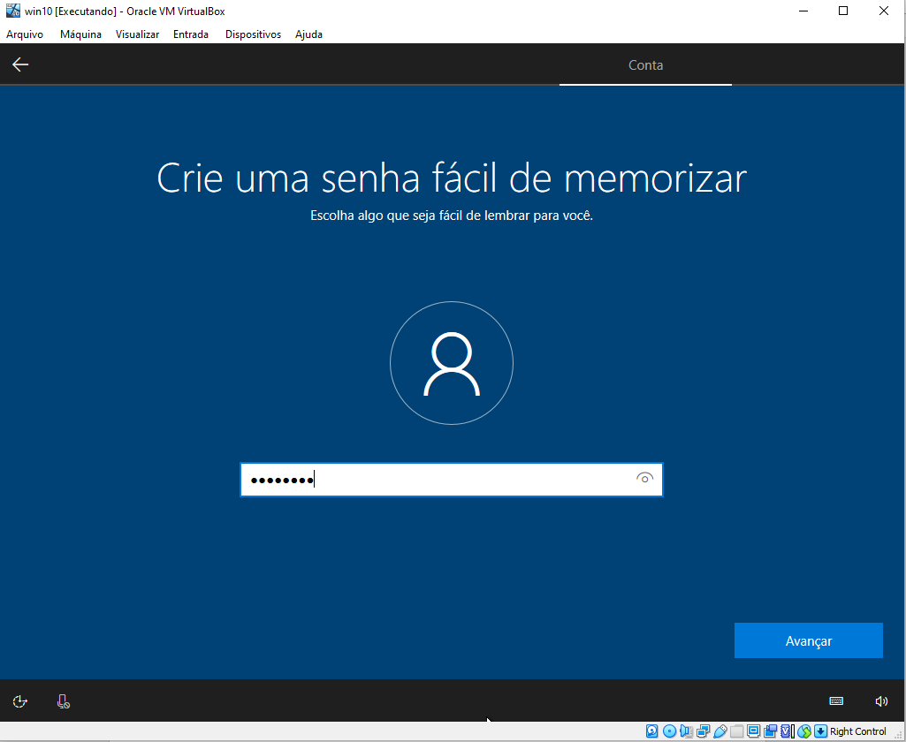

Depois de alguns passos simples que o sistema pedirá a você, o seu Windows 10 estará instalado.

# Otimize a sua máquina:

Clique em “Dispositivos” e, logo após, em “Inserir imagem de CD dos Adicionais para Convidado”.

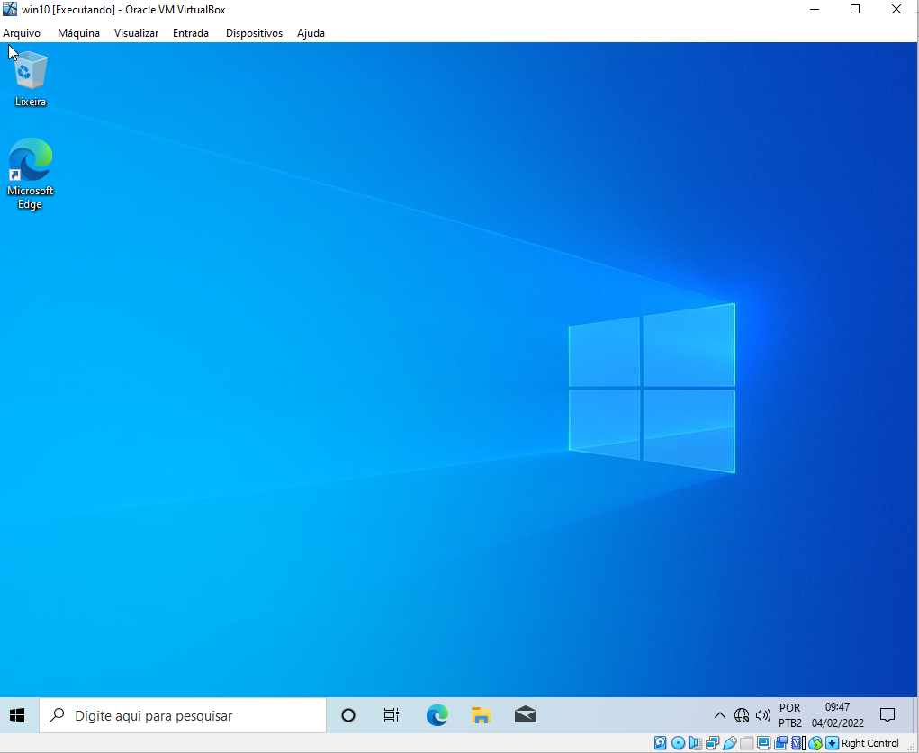

Abra o explorador de arquivos, vá em “Este Computador” e dê dois cliques no arquivo “Unidade de CD (D:) VirtualBox Guest Additions”.

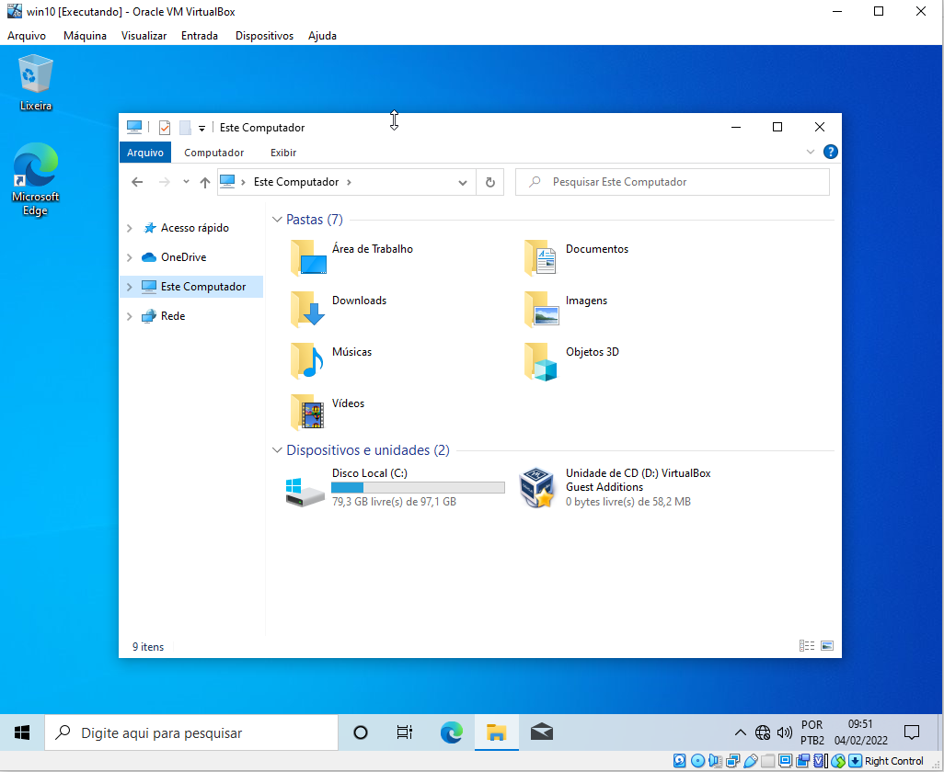

Dê dois cliques no arquivo mostrado com a seta.

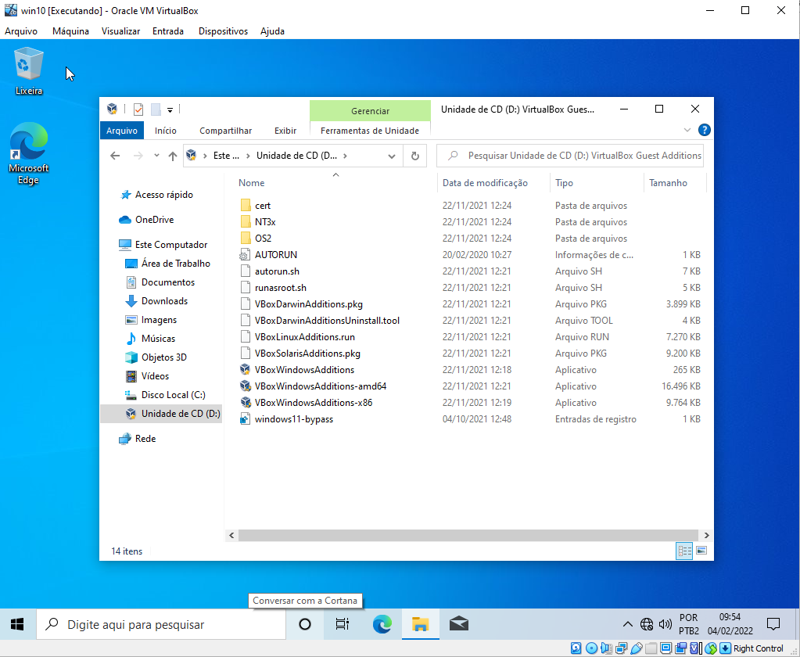

Clique em “Next >” e “Instal” em todas as etapas e no fim clique em “Finish”.

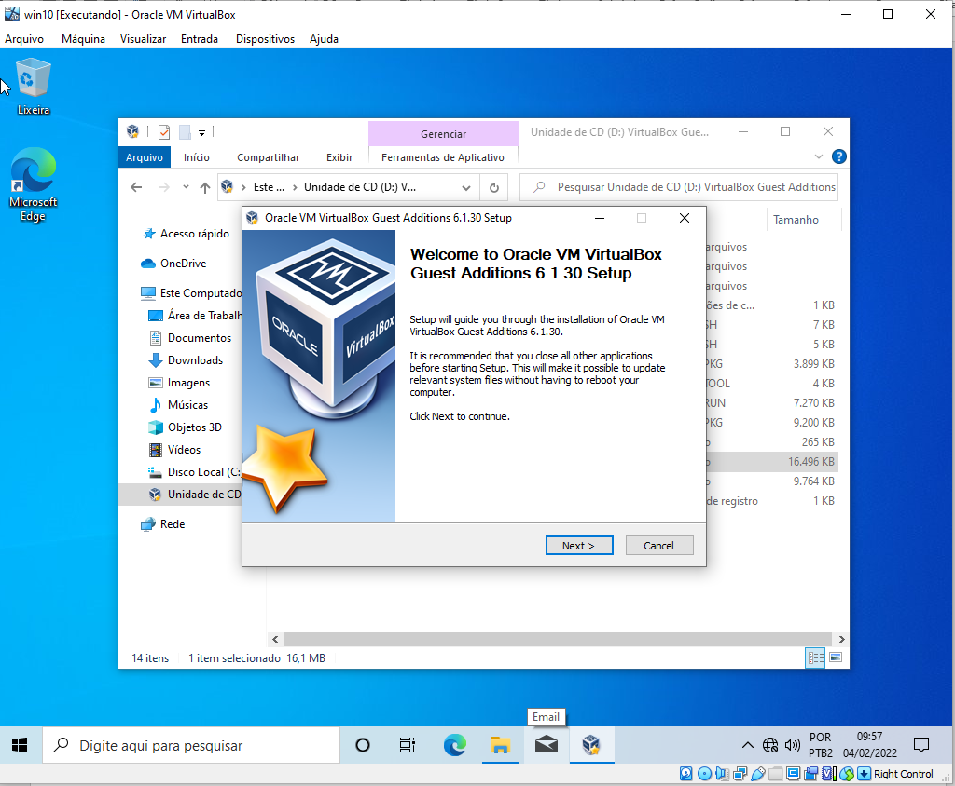

Pronto! Sua máquina virtual está criada, instalada e otimizada!

# Escolhendo partição adequada

Abra o explorador de arquivos, clique com o botão direito do mouse em Este Computador e depois vá em Gerenciar.

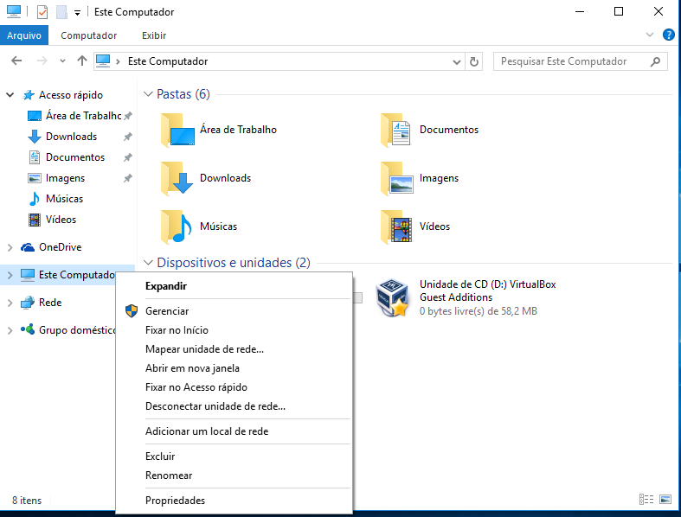

Vá em Gerenciamento de disco, clique com o botão direito na partição não alocada e clique em “Novo Volume Simples”.

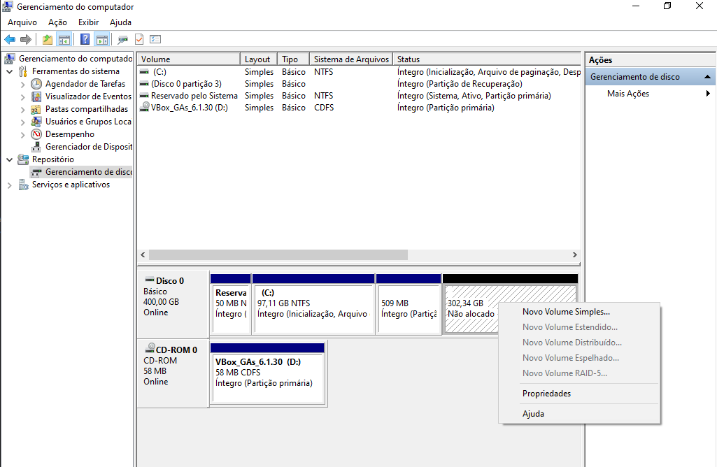

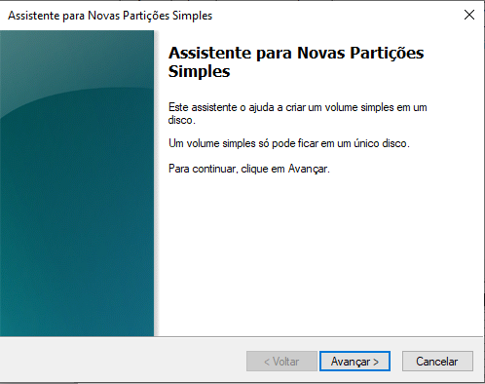

Escolha o volume da partição que você deseja.

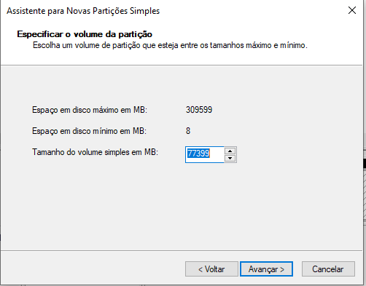

Atribua a letra da unidade que você deseja.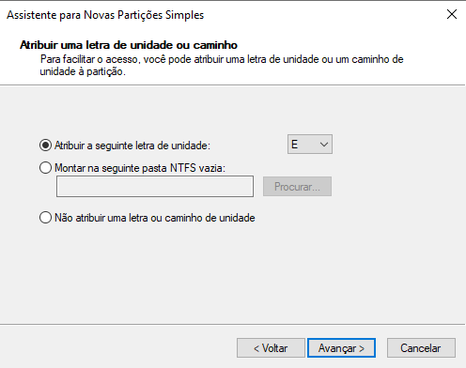

É recomendado, na parte de formatar partição, que você escolha a opção de NTFS. Após configurar de acordo com as suas necessidades, clique em avançar.

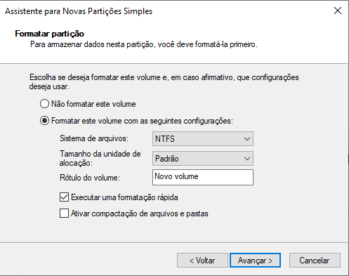

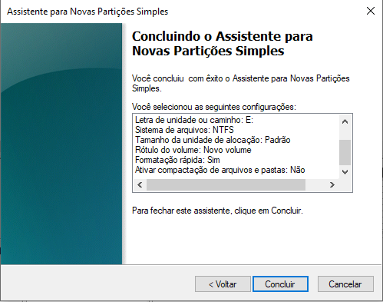

# Vamos criar um usuário

Para fins de aprendizagem vamos criar e configurar o usuário no Prompt de Comando.

Execute o Prompt como Administrador:

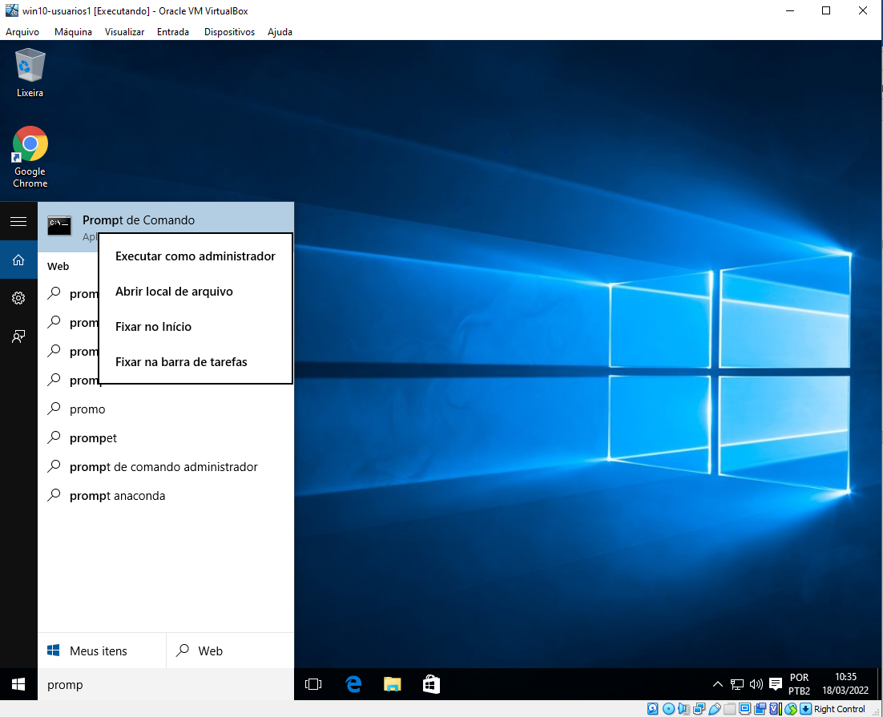

Para criar um usuário e criar uma senha, faça os seguintes passos:

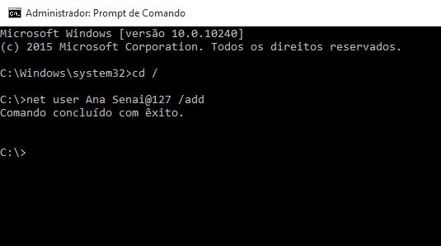

O primeiro comando “cd /” leva você para a raiz do seu computador. O segundo “net user Ana Senai@127 /add” cria um novo usuário chamado Ana e sua senha será Senai@127.

Após executar todos estes comandos seu usuário estará criado.

# Criando pasta

Para criar uma pasta faça os seguintes passos:

Abra o explorador de arquivos, vá em este computador, abra o disco local C e crie a pasta lá.

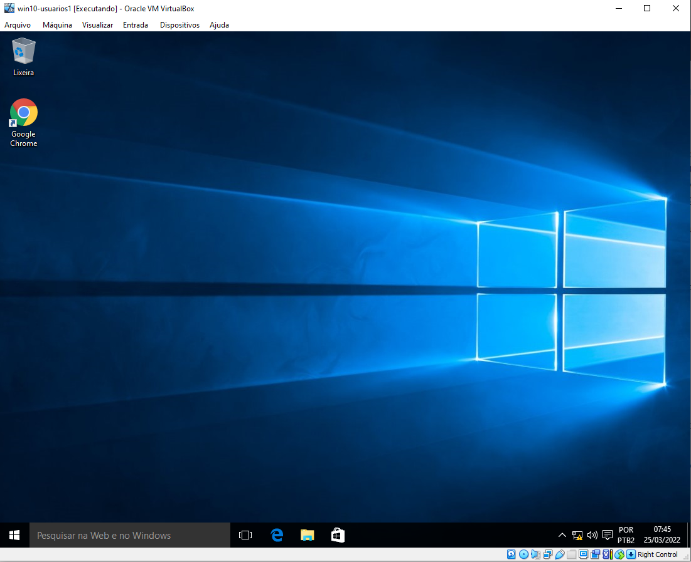

Vá até a unidade “E” e crie sua pasta lá.

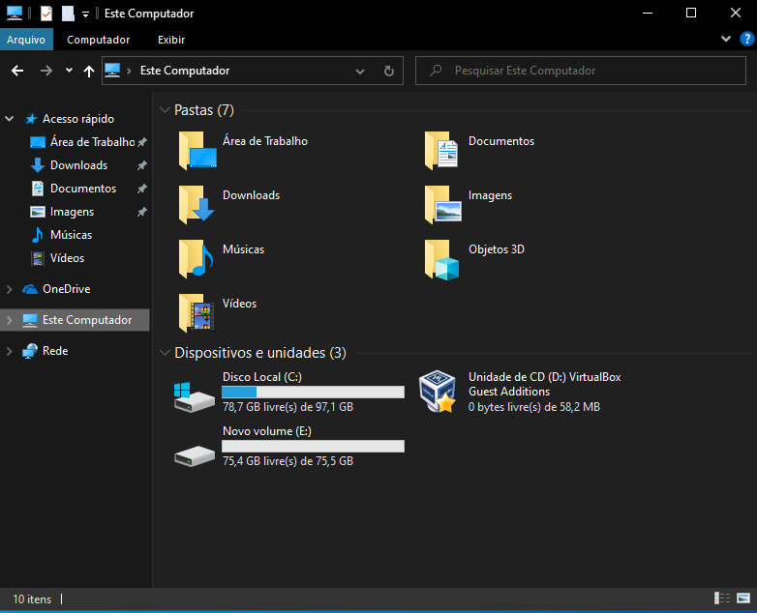

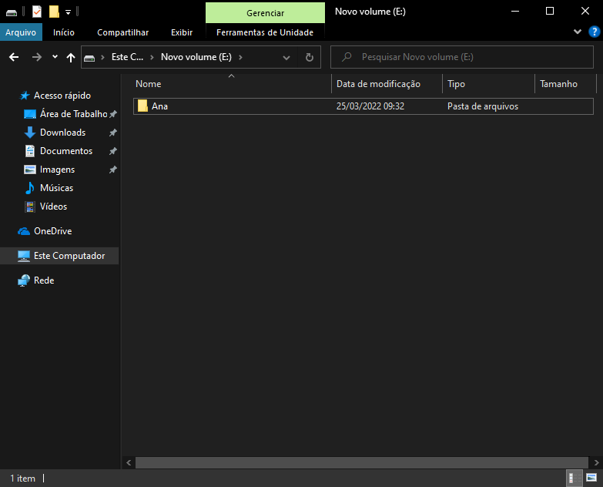

# Alterando permissões

Clique com o botão direito na sua pasta e vá até propriedades.

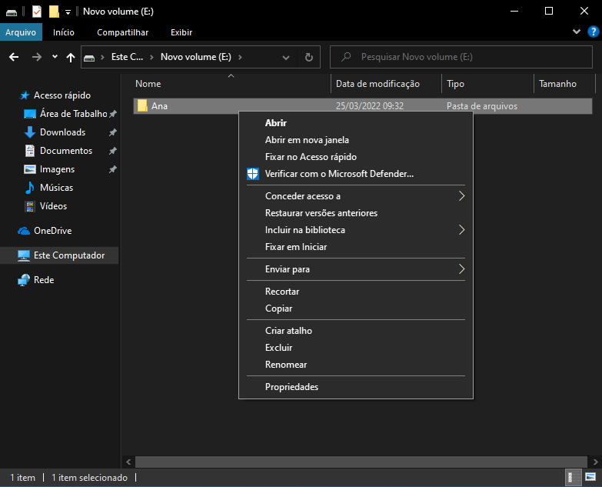

Vá até segurança e clique em avançadas.

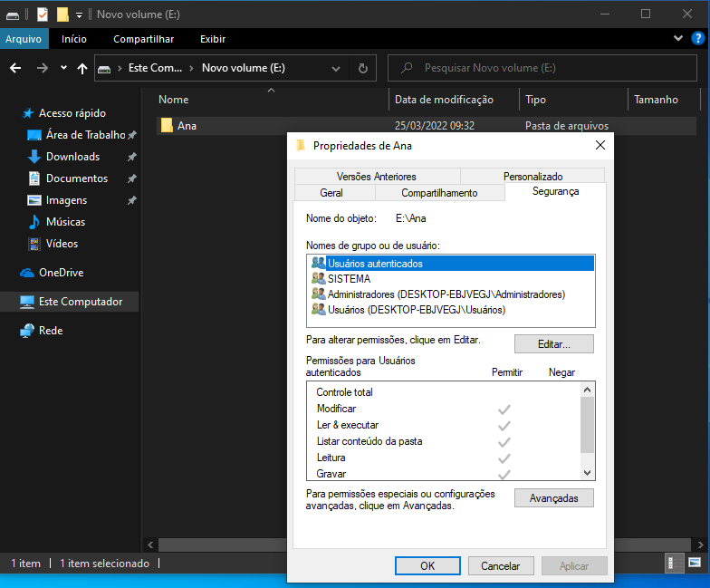

Clique em desabilitar herança e, depois, em “Converter as permissões herdadas...”. Clique em OK para finalizar.

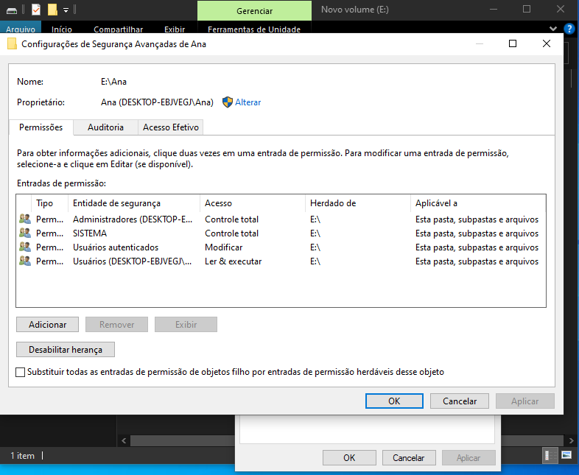

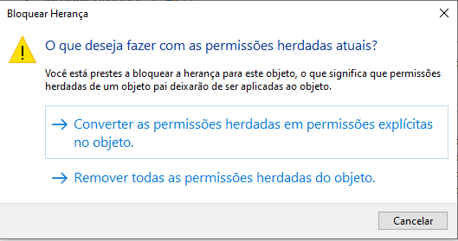

Aperte em editar.



Remova usuários autenticados e usuários.

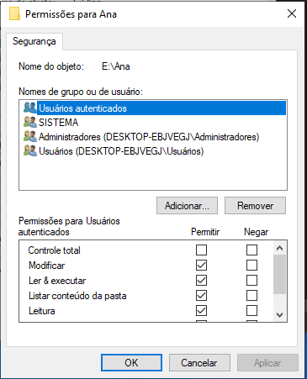

Clique em adicionar.

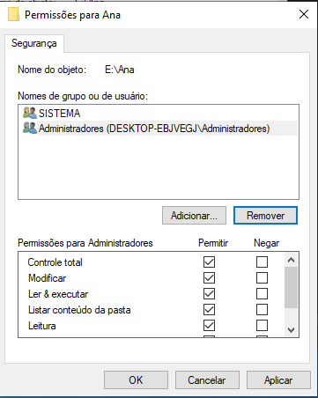

Escreva o nome do seu usuário no campo em branco e clique em verificar nomes, logo após isso clique OK.

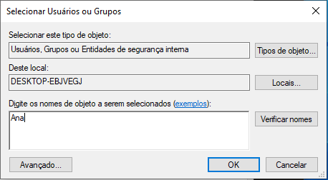

Depois de adicionar seu usuário, clique em cima dele e selecione a caixa “Controle total” e depois clique em OK.

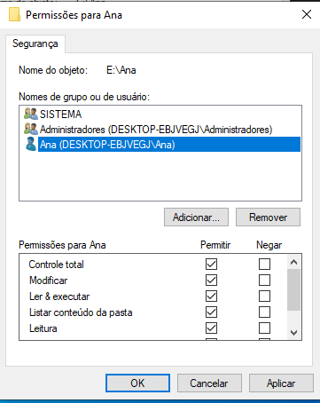

Pronto! A permissão está completa.

# Mudando o nome do computador

No explorador de arquivos, clique com o botão direito em Este Computador e em propriedades.

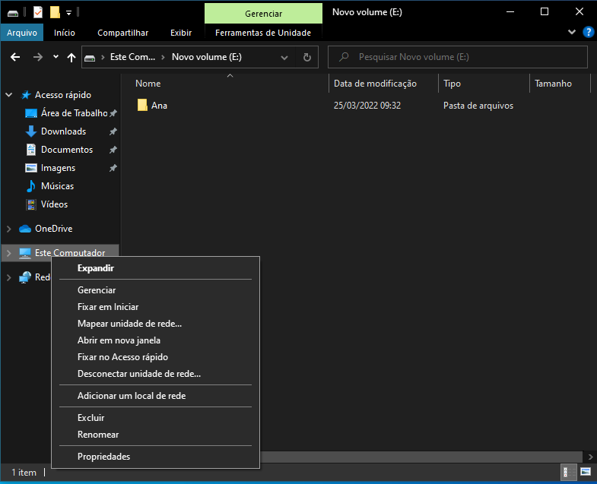

Clique em Renomear este computador e coloque sua senha de usuário administrador.

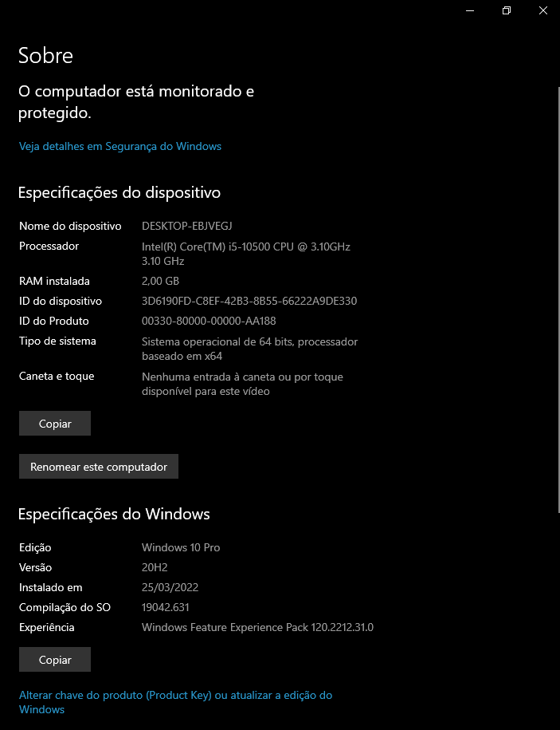

Escolha o nome desejado e clique em avançar.

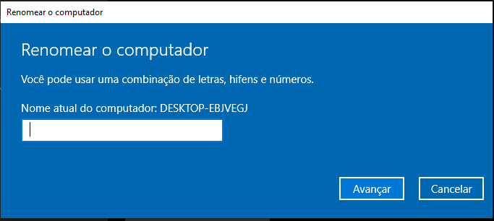

Pronto! O nome do computador foi mudado!

# Conclusão

Neste trabalho foi abordado o passo a passo de como criar uma máquina virtual, deixa-la pronta para uso, criar usuários, alterar permissões de pastas e mudar o nome do seu computador. Conclui-se que os usuários padrões de uma máquina têm contato apenas com a interface gráfica do sistema operacional, mas conseguimos perceber como é prática e rápida a utilização de linhas de comando no Prompt para esquematizar certas ações.